# Definición de GUI

## Pantalla principal

La pantalla principal tendrá una breve descripción de la herramienta y tendrá dos opciones para poder hacer uso de ella: “Registro” e “Iniciar Sesión”.

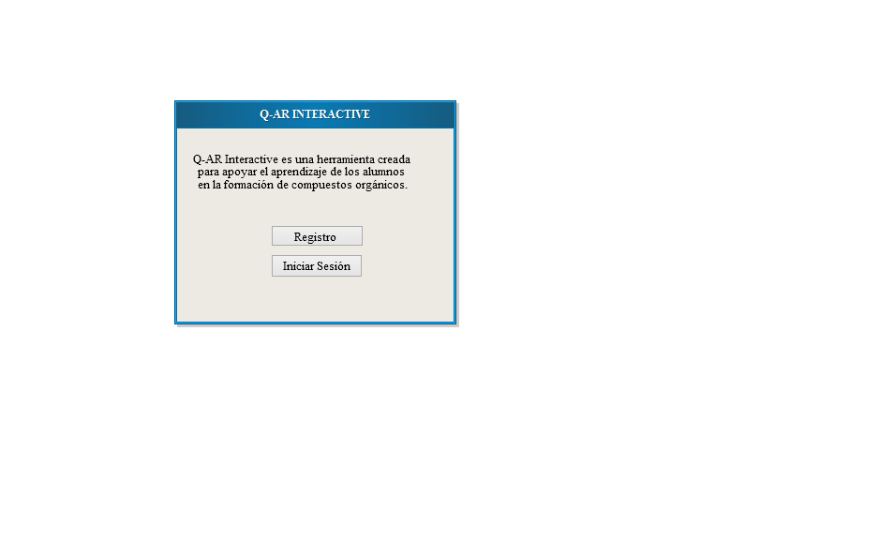

## Inicio de Sesión

Para el inicio de sesión es necesario que el interesado ingrese su usuario y contraseña definidos por él en el formulario de registro.



## Formulario de Registro

El formulario de registro contendrá los siguientes campos nombre, apellidos, e-mail, contraseña y foto de perfil, los campos necesarios para realizar el registro se infican con “*”.



## Menú del usuario

Una vez que se ha logrado con éxito el acceso al sistema al usuario identificado se le mostrará el siguiente menú representado por botones.

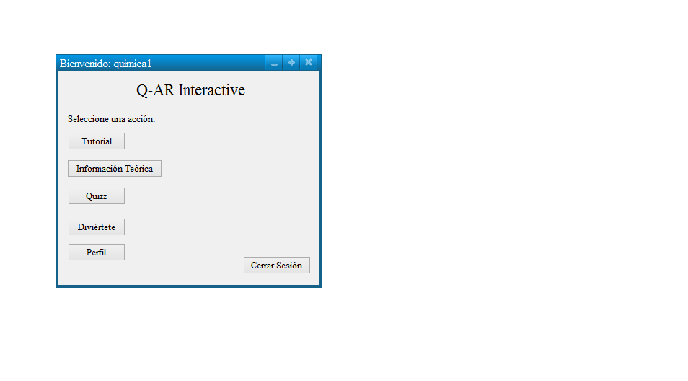

## Tutorial

La herramienta contréndrá las explicaciones detalladas de cuales serán los movimientos necesarios que el usuario deberá hacer para poder hacer uso de la aplicación.

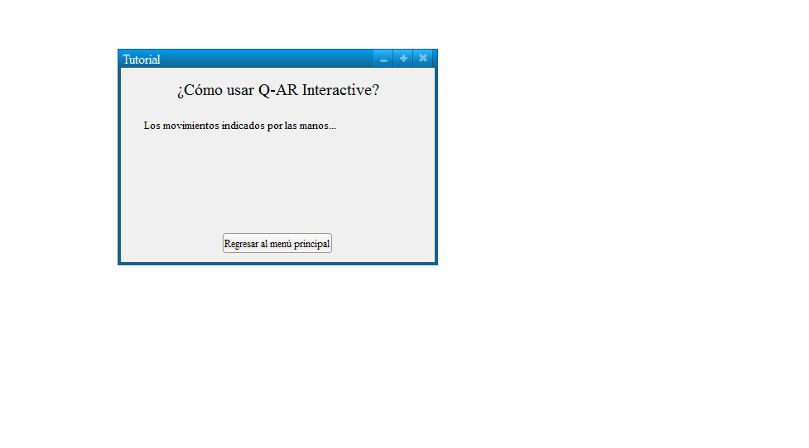

## Información Teórica

Se mostrará información relevante y necesaria para contestar las preguntas teóricas del “QUIZZ”.



## Quizz

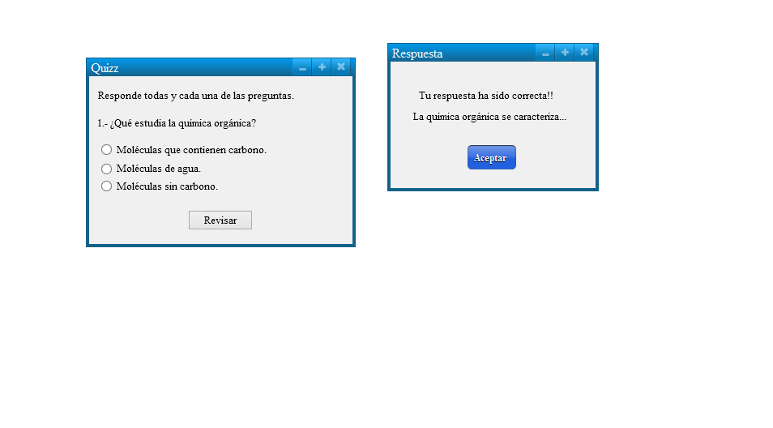Serán cuestionarios de repaso de lo que se estudió teóricamente en el apartado de Información Teórica estas le brindarán al usuario una pequeña justificación, del por qué sí es correcta su repuesta o del por qué no es correcta.

## Diviértete

Este apartado le permitirá al usuario crear compuestos orgánicos como los estudió anteriormente en la información teórica, el usuario podrá verificar y corregirlos en caso de ser necesario.

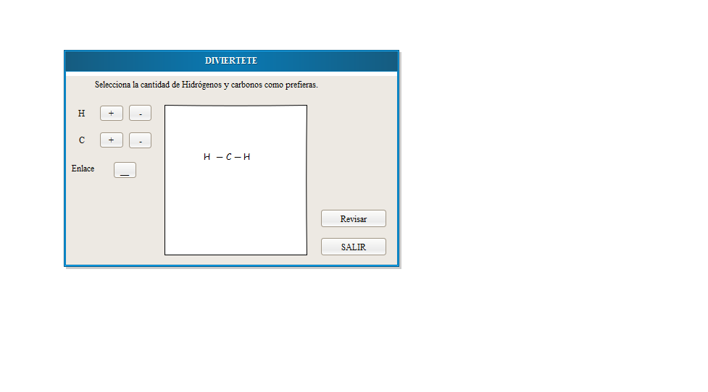

## Perfil

El usuario podrá recibir una calificación de la ronda que realizó así como visualizar su imagen de perfil y nombre.

